ZARZĄDZENIE NR 3.2026
BURMISTRZA KCYNI

z dnia 12 stycznia 2026 r.

w sprawie sporządzenia wykazu nieruchomości, stanowiącej własność Gminy Kcynia, przeznaczonej
do wynajęcia.

Na podstawie art. 30 ust. 2 pkt 3 ustawy z dnia 8 marca 1990 r. o samorządzie gminnym (Dz. U.
z 2025 r. poz. 1153 ze zm.) oraz art. 13 ust. 1, art. 25 ust. 1, art. 35 ust. 1 i 2 ustawy z dnia 21 sierpnia 1997 r.
o gospodarce nieruchomościami (Dz. U. 2024 r. poz. 1145 ze zm.)

zarządzam co następuje:

§ 1. Sporządzam i podaję do publicznej wiadomości wykaz nieruchomości, stanowiącej własność Gminy Kcynia, przeznaczonej do wynajęcia, zgodnie z załącznikiem do niniejszego zarządzenia.
§ 2. Wykaz, o którym mowa w § 1, podlega wywieszeniu na tablicy ogłoszeń Urzędu Miejskiego
w Kcyni przez okres 21 dni, ponadto informację o wywieszeniu tego wykazu podaje się do publicznej wiadomości w prasie lokalnej oraz w Biuletynie Informacji Publicznej Urzędu Miejskiego w Kcyni.
§ 3. Wykonanie zarządzenia powierza się Kierownikowi Referatu Rolnictwa, Ochrony Środowiska
i Gospodarki Nieruchomościami.
§ 4. Zarządzenie wchodzi w życie z dniem podpisania.

Załącznik do zarządzenia Nr 3.2026
Burmistrza Kcyni
z dnia 12 stycznia 2026 r.

WYKAZ NIERUCHOMOŚCI, STANOWIĄCEJ WŁASNOŚĆ GMINY KCYNIA,
PRZEZNACZONEJ DO WYNAJĘCIA – GÓRKI ZAGAJNE 33a (dz. 379)

Na podstawie art. 35 ust. 1 ustawy z dnia 21 sierpnia 1997 r. o gospodarce nieruchomościami (Dz. U. z 2024 r. poz. 1145 ze zm.) Burmistrz Kcyni podaje do publicznej wiadomości wykaz nieruchomości, stanowiącej własność Gminy Kcynia, przeznaczonej do wynajęcia:
Położenie nieruchomości | Górki Zagajne 33a, obręb Górki Zagajne, gm. Kcynia
Oznaczenie nieruchomości wg księgi wieczystej oraz katastru nieruchomości | dz. 379  pow. 0,1475 ha  BY1U/00019672/2
Opis nieruchomości | Przedmiot najmu stanowi lokal użytkowy o powierzchni użytkowej 66,10 m² zlokalizowany w budynku użytkowym w Górkach Zagajnych 33A, posadowiony na nieruchomości gruntowej oznaczonej ewidencyjnie numerem działki 379 o powierzchni 0,1457 ha, położonej w obrębie geodezyjnym Górki Zagajne, gm. Kcynia. Niniejszy lokal znajduje się na parterze budynku, w jego skład wchodzą pomieszczenie handlowe, pomieszczenie magazynowe, WC i sień.  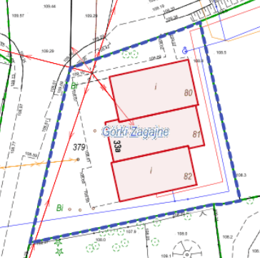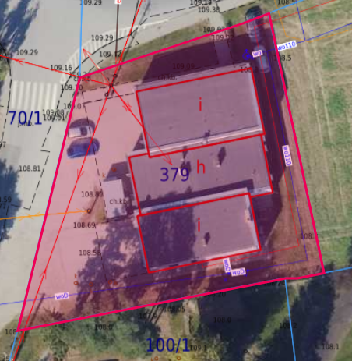  Z treści księgi wieczystej KW Nr BY1U/00019672/2 prowadzonej przez Sąd Rejonowy  w Szubinie dla przedmiotowej nieruchomości wynika, że nieruchomość ta nie jest obciążona długami i jest wolna od praw osób trzecich.
Przeznaczenie nieruchomości  i jej sposób zagospodarowania | Zgodnie z ewidencją gruntów i budynków nieruchomość gruntowa oznaczona numerem działki 379 położona w Górkach Zagajnych 33a, w obrębie geodezyjnym Górki Zagajne, gmina Kcynia, stanowi inne tereny zabudowane (Bi-0,1457 ha).  Teren nieruchomości oznaczonej numerem działki 379 obręb Górki Zagajne, gm. Kcynia, nie jest objęty miejscowym planem zagospodarowania przestrzennego oraz  nie przystąpiono do jego sporządzenia na obszarze przedmiotowej działki.  W Studium uwarunkowań i kierunków zagospodarowania przestrzennego Gminy Kcynia, przyjętym w formie ujednoliconej Uchwałą Nr XI/78/2025 z dnia 30 stycznia 2025 r. Rady Miejskiej w Kcyni, teren przedmiotowej działki oznaczono symbolem MUP – tereny urbanizacji.  Działka numer 956 obręb Kcynia, nie jest objęta obszarem rewitalizacji uchwalonym  na podstawie ustawy z dnia 9 października 2015 r. o rewitalizacji (Dz. U. z 2024 r. poz. 278), oraz nie zawiera się w obszarze, dla którego podjęto Uchwałę nr XXXIII/282/2017 Rady Miejskiej w Kcyni z dnia 30 marca 2017 r. zmienioną uchwałami Rady Miejskiej w Kcyni nr: XLII/364/2017 z dnia 28 grudnia 2017 r., XLV/379/2018 z dnia 29 marca 2018 r. oraz XVIII/160/2020 z dnia 30 stycznia 2020 r. w sprawie przyjęcia Gminnego Programu Rewitalizacji dla Gminy Kcynia, na podstawie ustawy z dnia 8 marca 1990 r. o samorządzie gminnym (Dz. U z 2024 r. poz. 1465 ze zm.).
Informacja o przeznaczeniu nieruchomości | Okres najmu ustala się na okres do 3 lat od dnia sporządzenia umowy najmu  z przeznaczeniem na prowadzenie działalności handlowej. Szczegółowe warunki najmu określone zostaną w umowie najmu.
Termin zagospodarowania nieruchomości | Termin zagospodarowania nieruchomości: od dnia podpisania umowy najmu.
Wysokość opłat z tytułu dzierżawy, termin wnoszenia opłat oraz zasady aktualizacji opłat | Zgodnie z zarządzeniem Nr 174.2023 Burmistrza Kcyni z dnia 29 grudnia 2023 r. zmieniające zarządzenie w sprawie ustalenia minimalnych wysokości stawek czynszu najmu i dzierżawy za korzystanie z nieruchomości lub ich części oraz zasad naliczania  i waloryzacji czynszu – minimalną stawkę czynszu ustala się na 22,00 zł netto za 1 m². Do niniejszego czynszu doliczony zostanie podatek od towarów i usług VAT  w obowiązującej stawce. Najemca zobowiązany będzie także do ponoszenia opłat za media związane z wykonywaniem działalności gospodarczej.  Czynsz płatny jest z góry na podstawie comiesięcznych faktur VAT, jednak nie później niż do 15-tego dnia każdego miesiąca.  Ustalony czynsz podlega corocznie podwyższeniu o średnioroczny wzrost cen towarów  i usług konsumpcyjnych za rok poprzedni, ustalony przez Prezesa GUS w Monitorze Polskim. Wysokość czynszu, oprócz podwyższenia o średnioroczny wzrost cen towarów  i usług konsumpcyjnych za rok poprzedni, może zostać podwyższona w przypadku ustalenia zarządzeniem nowych stawek przez Burmistrza Kcyni.

Lokalizację przedmiotu najmu przedstawiono poniżej:
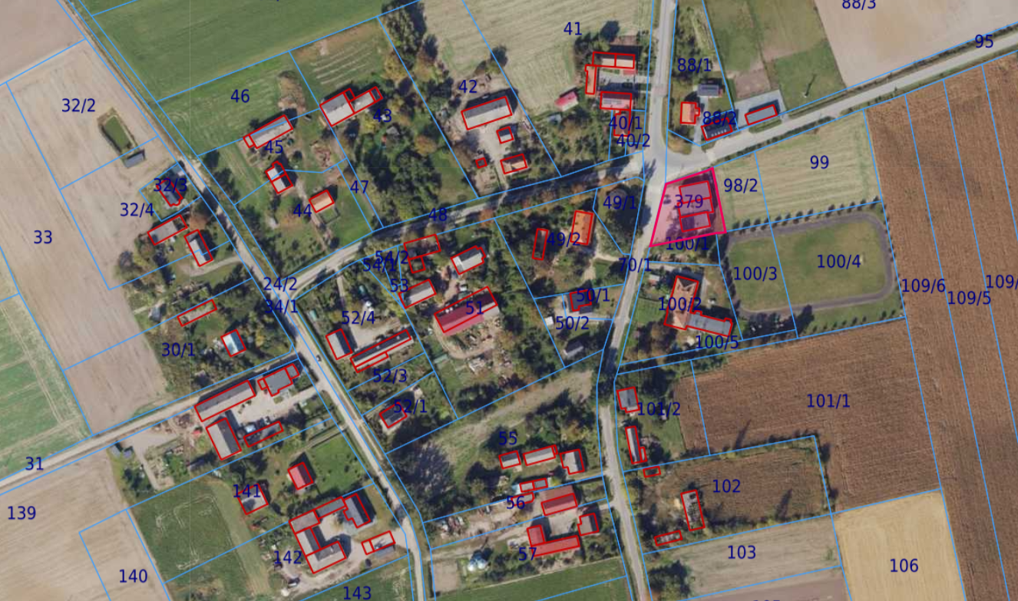
Lokalizacja miejsca najmu
(dz. 379, obręb Górki Zagajne, gm. Kcynia)

Wykaz podlega wywieszeniu na okres 21 dni na tablicy ogłoszeń Urzędu Miejskiego w Kcyni, ponadto informację o wywieszeniu tego wykazu podaje się do publicznej wiadomości w prasie lokalnej oraz w Biuletynie Informacji Publicznej Urzędu Miejskiego w Kcyni pod adresem http://mst-kcynia.rbip.mojregion.info/ w zakładce Menu Przedmiotowe – Majątek Gminy – Wykazy Nieruchomości.
Bliższych informacji można uzyskać w Urzędzie Miejskim w Kcyni – Referat Rolnictwa, Ochrony Środowiska i Gospodarki Nieruchomościami – Kcynia, ul. Dworcowa 8 (pokój nr 4) lub telefonicznie
/52/589 37 20 wew. 302.
Z UP. BURMISTRZA
/-/ ADAM KONTOWICZ
Zastępca Burmistrza

Wykaz wywieszono na tablicy ogłoszeń na okres 21 dni, tj. od dnia 12.01.2026 r. do dnia 02.02.2026 r.

………………………
/podpis/

